“我·家乡·冰雪的奇缘”喜迎冬奥青少年书画作品展
作品标签打印模板
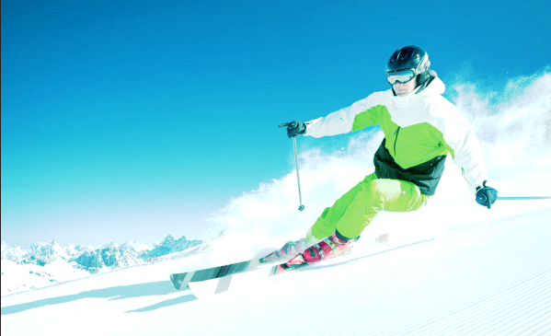
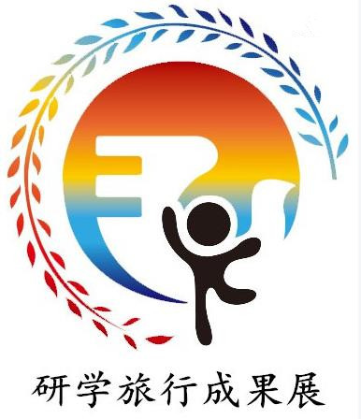
“我·家乡·冰雪奇缘”喜迎冬奥书画作品展

作品名称：《 冰雪奇缘 》
姓名：王小旭 辅导老师：刘相和
年龄： 8岁 地区：山东省
参展学校：XXXXXXXX学校

作品标签模板尺寸：高5cm × 宽10cm 字号：11.5 字体： 微软雅黑

